**Subiecte Marketing**

**1 vanzare vs marketing.**

|  |  |
| --- | --- |
| **VÂNZARE** | **MARKETING** |
| 1. accentul este pe produs; 2. compania, face prima dată produsul şi apoi încearcă să-l vândă; 3. managemntul este orientat pe vânzări; 4. planificarea este făcută pe termen scurt, în termeni de produs actual şi piaţă actuală; 5. accentul este pe vânzător. | 1. accentul este pe dorinţele clientului;  2. compania determină prima dată dorinţele clienţilor şi  apoi stabileşte cum să obţină şi să pună la dispoziţie un  produs care satisface necesităţile clienţilor;  3. managementul este orientat pe profit;  4. planificarea este pe termen lung, termeni de produs  nou, piaţa de mâine şi creşteri viitoare;  5. accentul este pe cumpărator. |

1. **Elementele de baza ale marketingului.**

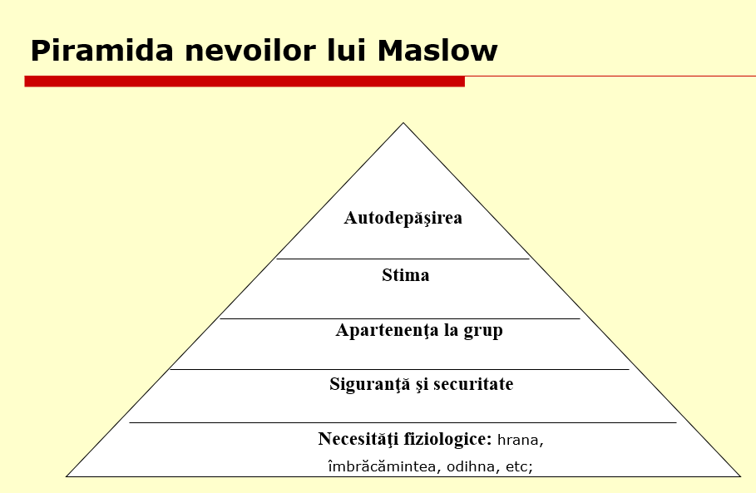

1. **Macromediul firmei.**

Factorii care afectează activitatea întreprinderii în mod *indirect* şi *pe termen lung* formează macromediul acesteia. O firmă poate face foarte puţin, aproape nimic, pentru a influenţa factorii cu acţiune generală referitori la macromediu.

* **Mediul demografic**populaţia existentă într-un anumit teritoriu
* **Mediul economic.** modul în care funcţionează economia la nivelul pieţei de interes precum şi posibilele schimbări care se pot produce împreună cu efectele generate
* **Mediul natural.**resursele naturale pe care organizaţiile le utilizează în vederea desfăşurării activităţilor lor curente
* **Mediul tehnologic**. rolul tehnologiei în dezvoltarea, reprezintă un determinant-cheie pentru toate cele patru componente clasice ale mixului de marketing:
* **Mediul politic** legislatia care reglementează o piaţă
* **Mediul cultural.** *valorilor culturale* existente la un moment dat în societate, cât şi a modului în care aceste valori culturale sunt percepute de către consumatori şi a influenţei acestea

**Micromediul firmei.**

*Micromediul întrprinderii* cuprinde un ansamblu de factori externi care afectează în mod direct întreprinderea și asupra cărora se poate exercita un anume control.

**În această categorie sunt incluși: compania, furnizori, intermediari, clienti, concurenti și diverse categorii de public.**

**Furnizorii**

În alegerea furnizorilor ar trebui să se țină cont de următoarele criterii:

* + seriozitatea şi respectarea disciplinei contractuale;
  + preţul;
  + localizarea geografică ce implică cheltuieli de transport, aprovizionare;
  + puterea economică;
  + imaginea pe piaţă;
  + dimensiunile şi calitatea ofertei;
  + termenele şi condiţiile de livrare;
  + climatul intern (greve, starea de disciplină);

**Clienţii**

alcătuiesc cercul agenților economici și al persoanelor individuale cărora le sunt adresate produsele/serviciile firmei. **Clienții constituie cea mai importantă componentă a micromediului.** Sarcina compartimentului de marketing dintr-o firma este: **de a maximiza cererea pentru produsele/serviciile oferite, să mențină clienții existenți și să atragă noi clienți din rândul non-consumatorilor și al concurenței.**

**Intermediarii**

Ei fac legatura între vânzătorul şi cumpărătorul unui produs/serviciu.

Există 3 tipuri de intermediari

* + *re-seller-ii* (angrosiştii, detailiştii, agenţii de vânzări);
  + *distribuitorii fizici:* operatorii depozitelor de mărfuri şi firmele de transport;
  + *agențiile*.

**Concurenţii***.*

Sunt firme similare care încearcă să satisfacă aceleaşi nevoi ale clienţilor şi sunt percepute de consumatori ca alternative pentru satisfacerea cerinţelor lor.

Categorii de concurenţa:

* + ***Concurenții direcți*** -oferă același tip de produse sau servicii pentru a satisface aceleași nevoi. (ex.coca-cola si pepsi);
  + ***Concurenti indirecti*** (ex. două firme produc prosoape de hartie, dar una se adresează instituțiilor iar cealaltă menajelor);
  + ***Inlocuitorii/produse substitutive,*** sunt concurenții care vin cu produse foarte diferite ca formă și conținut, dar care satisfac aceeași nevoie a consumatorilor (ex. zaharul si zaharina);
  + ***Nou venitii*** pot fi firmele care deja vând unui anumit grup de consumatori și se decid să-și extindă gama de produse pe care le oferă (ex. fabicantul de hartie care achizitioneaza o companie de distributie).

**Categoriile de public:**

* + Publicul intern: acţionarii şi angajaţii;
  + Publicul financiar: băncile;
  + Publicul media: mediile de comunicare în masă;
  + Publicul general: marele public.

1. **Segmentarea pietei(definitie: piata,segmentarea pietei,segmentul de piata,procesul segmentarii,nisa de piata).**

**Piaţa** este un grup de clienti actuali sau potentiali care pot dori un bun sau un serviciu şi care au, de asemenea: putere de cumpărare, disponibilitatea de a cheltui bani, autoritatea de a face aceste cheltuieli.

* **Segmentarea pieţei** este procesul de împărţire a unei pieţe în grupuri distincte de cumpărători, pe baza nevoilor, caracteristicilor sau a comportamentului acestora de cumpărare.
* **Segmentul de piaţă** este grupul de consumatori cu nevoi sau cerinţe similare şi care vor răspunde pozitiv unui anumit mix de marketing (produs, pret, plasare si promovare).
* **Segmentarea pietei** – divizarea pietei în grupuri mai mici de cumparatori, cu nevoi, un comportament si caracteristici distincte, care vor necesita produse sau mixuri de marketing diferite.

**De ce segmentam piata.**

* O firmă ştie că în mod normal, nu poate satisface toţi consumatorii, pentru că ei sunt prea mulţi, dispersaţi şi diferiţi în privinţa cererii.
* Piaţa este formată din cumpărători care diferă în privinţa dorinţelor lor, a puterii de cumpărare, a localizării geografice, a comportamentului de cumpărare şi a practicilor de cumpărare.
* În acelaşi timp, dacă o întreprindere încearcă să vândă un produs standardizat, doar o parte din grupul de consumatori vizaţi e posibil să fie satisfăcuţi, restul suferind diferite grade de insatisfacţie şi căutând alternative. De aici rezultă necesitatea segmentării pieţei.

Elementele segmentari

Marketingul **STP** este un acronym pentru **Segmentare, tintire și poziționare**. Modelul de

marketing STP este o abordare strategică familiara în marketingul modern.

* **(S)egmentarea pietei** – divizarea pietei în grupuri mai mici de cumparatori, cu nevoi, un comportament si caracteristici distincte, care vor necesita produse sau mixuri de marketing diferite.
* **(T)intirea/targetarea** – evaluarea nivelului de atractivitate al fiecarui segment si selectarea unuia sau mai multor segmente pe care doresc sa le abordeze.
* **(P)ozitionarea pe piata** – stabilirea unei pozitii competitive pentru produs si crearea unui mix de marketing detaliat. Pozitionarea produsului pe piata este stabilirea în mintile consumatorilor-tinta a unui loc clar, distinct, dezirabil pentru acesta comparativ cu produsele concurente

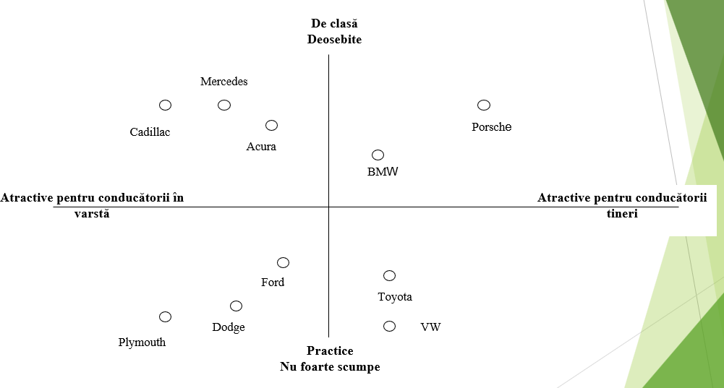

Există **trei strategii fundamentale** de a ataca o piaţă segmentată:

* + - **Marketing de masă,** adică producţia de masă, distribuţia de masă şi promovarea de masă a unui singur produs pentru toţi cumpărătorii. De aici, rezultă costuri mici, preţuri mici, se crează cea mai mare piaţă potenţială;

*Ex: Henry Ford cu Modelul T, Coca-Cola la început in Romania (doar produsul Coke).*

* + - **Marketing diferenţiat,** având multe produse, cu caracteristici diferite, calităţi şi mărimi diferite, pentru a satisface nevoile unuia sau mai multor segmente.

*Ex: Coca-Cola astăzi (Fanta de portocale, fructe de pădure, mango, suc natural...., etc)*

* + - **Marketing concentrat** reprezintă o strategie de acoperire a pieţei în care firma urmăreşte o cotă mare de piaţă pe una sau mai multe subpieţe.

*Ex: automobilele Ferrari, Porche, etc.*

***Alegerea strategiei de segmentare depinde de:***

* *Disponibilitatea resurselor companiei;*
* *Gradul de variabilitate a produsului (diversitatea produselor);*
* *Etapa din ciclul de viaţă al produsului;*
* *Variabilitatea pieţei (schimbarea gusturile cumpărătorilor);*
* *Strategiile de marketing ale firmelor concurente.*

***Principalele criterii de segmentare ale pieţei****:* ***PSIHOGRAFICE, SOCIO-DEMOGRAFICE, GEOGRAFICE, COMPORTAMENT ÎN PROCESUL DE CUMPĂRARE***

1. **Cercetarea de marketing(functiile cercetarii,importanta cercetarilor).**

***Functiile cercetarii:***

***- Functia descriptiva-*** *consta in explorarea si prezentarea realitatii, a starii de fapt.*

***-Functia diagnostic-*** *consta in explicarea realitatii.*

***-Functia predictiva-*** *consta in previzionarea rezultatelor, pe baza cercetarii descriptive si diagnostic.*

***-Functia proiectiva-*** *presupune sprijinirea dezvoltarii unei strategii pe termen lung, tinand cont de schimbarile din mediul extern si de alocarea optima a resurselor.*

**Clasificarea cercetarilor.**

* + - dupa obiectul cercetarii: exploratorii, descriptive si explicative (cauzale);
    - dupa modul de abordare a cercetarii: cercetarea observationala, focus-grupuri, prin ancheta, online si stiintifica;
    - dupa locul de desfasurare a cercetarii: de birou si de teren;
    - dupa frecventa desfasurarii: permanente, periodice si ocazionale.

**Dupa obiectul cercetarii:**

1. **Exploratorii**

Ex: pătrunderea pe o noua piaţă pp. pentru început sa se studiaze în linii mari caracteristicile pieţei, evoluţia sa anterioară, ofertanţii existenţi şi segmentele de consumatori existenţi ;

2. **Descriptive** răspunsuri la întrebări de genul: *cine? ce? când? unde? cum? cât? de ce?*

Exemplu: un studiu efectuat asupra pieţei unui produs va descrie segmentele acestuia după anumite criterii, ponderea fiecărui segment, distribuţia teritorială a vânzărilor, repartizarea lor pe trimestre şi luni, etc.

3. **Explicative** (cauzale)

Exemplu: variabila - *cheltuielile de reclamă* - influenţează variabila *evoluţia volumului vânzărilor*.

**Dupa modul de abordare a cercetarii:**

* **Cercetarea observaţională-** fără ca observatorul să comunice într-un fel sau altul cu cei care manifestă comportamentele respective.
* **Grupuri de discuţii orientate (focus-grupuri)**- Această metodă presupune o discuţie amplă cu un grup compus din 8 - 12 persoane.
* **Cercetarea prin anchetă** -presupune o comunicare cu subiecţii care fac parte dintr-un eşantion reprezentativ sau mai puţin reprezentativ pentru populaţia avută în vedere.
* **Cercetarea de marketing online (prin Internet) - se** poate utiliza Internetul ca un mijloc de inspectare.

Exemplu: O firma poate posta un chestionar pe un Web site și să ofere un stimulent pentru completarea acestuia.

* **Cercetarea experimentala**.

Exemplu: Înainte de a introduce un nou sandwich în meniu, McDonals introduce noul sandwich la un preț într-un oraș și la un alt preț în alt oraș pt a testa efectele asupra vanzarilor;

**Procesul cercetarii de marketing(Etapa+descriere)**

**Ex.** Decizia firmei Coca - Cola de a schimba formula pentru tradiţonala sa marcă Coke.

* **Definirea problemei si a obiectivelor cercetarii**: Aceste obiective ar trebui să fie specifice, măsurabile, atingibile, relevante și limitate în timp (SMART)
* **Elaborarea planului de cercetare:** Planul de cercetare include detalierea metodelor de cercetare care vor fi utilizate (cum ar fi cercetarea calitativă sau cantitativă, sondajele, analiza datelor secundare etc.), selecția eșantionului, stabilirea întrebărilor de cercetare și alte detalii relevante.
* **Culegerea datelor**: Aceasta poate implica derularea sondajelor, realizarea interviurilor, analiza datelor secundare disponibile (precum rapoartele de piață sau datele interne ale companiei) sau alte metode de colectare a informațiilor relevante.
* **Analiza și interpretarea datelor**: Acest lucru poate implica utilizarea diferitelor tehnici statistice și analitice pentru a identifica modele, tendințe și relații între variabile. Interpretarea rezultatelor este crucială pentru înțelegerea semnificației acestora în contextul obiectivelor de cercetare stabilite anterior.
* **Prezentarea concluziilor**: sintetizeze rezultatele cercetării și să ofere recomandări pentru luarea deciziilor de marketing

1. **Comportamentul de cumparare al cumparatorului.**

**Caracteristici care influenteaza comportamentul cumparatorului.**

* **Factorii culturali** au cea mai mare influenţă asupra comportamentului consumatorului şi respectiv în elaborarea strategiei de marketing. Marketerul trebuie sa inteleaga rolul jucat de *cultura, subcultura si clasa socială*.
* **Factori sociali** 
  + *Grupul de referinta* este grupul din care o persoană poate să nu facă parte, dar aspiră la el.
  + *Familia* are o influenţă puternică asupra comportamentului consumatorului.
  + *Rolurile si statutul social*. Pozitia persoanei in cadrul fiecarui grup poate fi definita atat in termenii rolului social, cat si al statutului social.

*Convingerea şi atitudinile* ajută marketerul să înţeleagă mai bine reacţiile şi comportamentul consumatorului. Convingerea este gândirea descriptivă pe care o persoană o are despre ceva, iar atitudinea este determinată de componenta cognitivă, afectivă şi intenţională.

**Procesul decizional de cumparare.**



**1. Identificarea nevoii**

**2. Căutarea informaţiilor**.. Informaţiile provin din surse interne (memoria, experienţe trecute) sau din surse externe (familie, prieteni, informaţii publice, mesaje promoţionale etc.). Amploarea acestei etape depinde de importanţa cumpărăturii şi de riscul perceput în legatură cu aceasta (riscul este mai mare în cazul produselor scumpe şi complexe). Aceste riscuri pot fi: financiare, fizic/funcţionale, psihologice, social.

**3. Evaluarea alternativelor***.* Dar din întreaga gamă de produse existente consumatorul nu cunoaşte decât o parte, iar din acestea poate accepta doar un număr redus de mărci.

În alegerea unui produs sau altul, a unei mărci sau alta un rol important au criteriile pe baza cărora se face evaluarea alternativelor. Aceste criterii pot fi: obiective (preţ, facilităţi, caracteristici fizice ale produsului etc.) sau subiective (determinate de factori intangibili).

**4. Achizitionarea** este etapa ce urmează selecţiei celei mai bune alternative şi presupune plata unei sume de bani. Această etapă presupune stabilirea locului unde are loc tranzacţia, condiţiile în care aceasta se va desfăşura şi disponibilitatea produsului în cauză.

**5. Evaluarea post***-***cumpărare** În urma achiziţionării produsului dorit consumatorul va evalua modul în care acesta răspunde aşteptărilor sale iar rezultatele acestei evaluari sunt surse de informare internă pentru un viitor proces de cumpărare. În cazul în care produsul nu se ridică la nivelul aşteptărilor apare disonanţa post-achiziţie sau disonanţa cognitivă (insatisfactia).

Aşteptările pre-achiziţie pot fi grupate în:

* performanţe ideale (performanţele pe care consumatorul speră să le aibă produsul),
* performanţe echitabile (performanţe rezonabile în raport cu preţul şi efortul obţinerii produsului),
* performanţe aşteptate (performanţele probabile ale produsului).

Disonanţa apare atunci când discrepanţa între beneficiile anticipate şi cele reale este mult prea mare şi este cu atât mai pronunţată cu cât produsul este mai important şi de valoare mai mare.

1. **Politica de produs.**

**Structura produsului pe 3 nivele:**

* **Produsul central** (esenţa produsului) cuprinde principalele avantaje pe care cumpărătorul le identifica sub forma unor necesitati personale ce vor fi satisfacute de respectivul produs.
* **Produsul tangibil** (efectiv) poate include cinci caracteristicile ale acestuia: nivelul calitatii tehnice, elemente caracteristice, design, nume de marca şi un ambalaj.
* **Produsul dezvoltat** cuprinde toate avantajele adiţionale, extrinseci produsului, pe care cumpărătorul le primeşte şi care pot influenţa decizia lui de cumpărare (livrare si posibilitati de creditare, servicii post-vânzare, garanţii, instalare).

**Dezvoltarea de noi produse:**

1. **Generarea de noi idei** (din surse interne sau externe prin brainstorming, sondaje, etc)
2. **Filtrarea ideilor** (pt. depistarii ideilor bune si eliminarii celor neinspirate)
3. **Crearea si testarea conceptului de produs** (Conceptul de produs-descriere mai precisă a produsului; Testarea conceptului de produs se realizeaza nu doar cu consumatori finali ci şi cu intermediarii, etc)
4. **Elaborarea strategiei de marketing** (se descrie piata tinta, obiectivele de vanzare, cota de piata)
5. **Analiza economica** (se estimeaza costuri, vanzari si profitul)
6. **Dezvoltarea produsului** (transpunerea ideii într-o formă concretă, fizică)
7. **Testarea de piata** (o verificare a vânzării produselor într-o zonă de testare)
8. **Comercializarea** (introducerea pe piata a produsului)

**Ciclul de viata al produsului.**

* **Etapa de lansare.** Obiectivul este să informeze consumatorii în legatură cu apariţia noului produs; cheltuielile în această etapă sunt mari, vânzările mici iar profiturile neglijabile, chiar negative. Produsul este prezentat în una cel mult doua variante constructive, distribuţia, mai ales pentru produse scumpe cum sunt autoturismele, este limitată, selectivă.
* **Etapa de creştere**este caracterizată de o creştere rapidă a vânzarilor şi a profitului; întreprinderea urmăreşte să-şi maximizeze cota de piaţă şi să-şi creeze o marca puternică. Consumatorii sunt numeroşi dar apar şi mulţi concurenţi şi imitatori. Întreprinderea trebuie să-şi diversifice gama de produse, să-şi extindă distribuţia.
* **Etapa de** **maturitate** volumul vânzărilor se stabilizează. Întreprinderea încearcă să-şi menţină avantajul competitiv prin îmbunătăţirea caracteristicilor produsului, extinderea garanţiei şi a serviciilor post-vânzare, reduceri de preţuri. Se realizează un consum de masă dar şi competiţia se află la cel mai înalt nivel. Promovarea este foarte intensivă şi competitivă.
* **Etapa de** **declin** vânzarile scad puternic pe masură ce alte produse de substituţie apar pe piaţă sau interesul consumatorilor faţă de produs dispare. Întreprinderea verifică dacă mai sunt posibilităţi de a realiza profit şi urmăreşte momentul optim de abandonare a produsului.

**Politica de pret (factori ce afecteaza decizia de pret,corelarea pretului cu celelalte 3 elemente ale mixului de marketing)**

**Preţul** reprezintă *valoarea unui bun sau serviciu* atât pentru vânzător cât şi pentru cumpărător.

**Metode de stabilire a preţului de vânzare:**

a) stabilire a preţului pornind de la costuri;

b) stabilire a preţului pornind de la analiza cererii;

c) stabilire a preţului pornind de la concurenţă;

1. **Distributia (definitie,functiile distributiei,tipuri de canale).**

**Distribuţia fizică** - totalitatea operaţiilor de transfer efectiv a produselor, de la producător spre distribuitori şi clienţi finali.

**Activităţi incluse în distribuţia fizică:** preluarea comenzilor, livrare, manipulare şi depozitare, gestiunea stocurilor (activităţi logistice).

**Functiile distributiei:**

**schimbarea proprietăţii** asupra produsului prin intermediul vânzării-cumpărării;

**deplasarea produsului** adica transportarea, stocarea, manipularea, ambalarea, etc.;

**alegerea şi utilizarea canalelor de distribuţie,** modul de vanzare.

**Tipuri de canale de distributie:**

**a. Canal direct**

(Producator =>Cl final);

**b. Canal scurt**

(Producator =>Vz amanuntul=> Cl final);

**c. Canal lung**

(Producator =>Angrosist=> Vz amanuntul=> Cl final).

Un canal satisface urmatoarele cerinte:

* Produsul/serviciul să fie oricând disponibil pentru cât mai mulţi consumatori de pe piaţă;
* canalul de marketing să ofere produsului suportul necesar, adică servicii post-vânzare, vânzare pe credit, reparaţii;
* personalul care se ocupă cu distribuţia să detina cunoştinţe de specialitate şi să desfaşoare eforturi de promovare a produsului respectiv;
* activitatea întregului canal de marketing să fie destinată aducerii produsului cât mai aproape de consumatori şi în timp util;
* canalul de marketing să ofere cele mai mici costuri dar să întruneasca toate cerintele enuntate.

**Strategii de distributie.Conflicte aparute.**

a**. Distribuţia intensivă**. *Obiectiv: presupune distribuirea produselor sau serviciilor printr-un număr cât mai mare de unităţi de desfacere.*

Ex. servicii bancare, transporturi, asigurările de viaţă şi o parte a bunurilor industriale;

b. **Distribuţia selectivă**. *Obiectiv: acoperire medie a pieţei, imagine solidă, relativ control asupra canalului, vanzări şi profituri bune;*

Ex. produse electronice, reprezentante auto cunoscute, biciclete, etc

c. **Distribuţia exclusivă** . *Obiectiv: imagine de prestigiu, control asupra canalului, stabilitatea preţului şi profituri mari;*

Ex. Autoturisme f. scumpe: Ferari, Aston Martin; vestimentaţie de marcă.

**Conflicte aparute:**

* Producătorii trec peste intermediarii pe care îi utilizează în mod obişnuit şi se folosesc de alte puncte de desfacere sau agenţi de vânzare;
* Suprasaturarea segmentului de piaţă - producătorii folosesc prea mulţi intermediari şi suprasaturează o zonă geografică (nici unul dintre intermediari nu realizează un profit suficient de mare);
* Prea multe verigi în sistemul de distribuţie - ceea ce duce la scurtcircuitarea sistemului de distribuţie şi nemulţumeşte membrii de la capătul terminal al canalului care sunt convinşi că ar putea prelua şi atribuţiile intermediarilor din amonte;
* Noi canale de distribuţie - producătorii se hotărăsc să utilizeze şi un alt canal de distribuţie, ceea ce conduce la concurenţa, uneori neloială, între membrii canalelor de distribuţie, în competiţie pentru producătorii respectivi;
* Impunerea unei politici de preţ în interiorul canalului de distribuţie – producătorul practică unele reduceri de preţ care să îi creeze o imagine favorabilă, dar care reduc substanţial profiturile distribuitorilor;

Lipsa unor reguli care să reglementeze relaţiile dintre producători şi distribuitori.

**Fluxurile care apare intre partenerii unui circuit de distributie.**

a. Flux de mărfuri

b. Flux de proprietate

c. Flux monetar

d. Flux informaţional

e. Flux promoţional

**Flux de marfuri:**

* Drumul parcurs de produs de la stadiul de materie primă până la cel de produs finit şi utilizare finală.

**Flux de proprietate:**

* Descrie procesul de transmitere juridică a produsului de la o întreprindere la alta.

**Flux monetar:**

* Apare mai întâi sub forma unei plăţi făcute de client, pe baza unei facturi (bon fiscal), vânzătorului de produse (distribuitorului final).

**Flux informational:**

* Descrie modul în care informaţia este transmisă în circuit.

**Flux promotional:**

* Cuprinde actiunile (mesajele) producatorilor si intermediarilor prin care acestia incearca sa informeze piata de existenta unui produs.

**7.1 Politica de promovoare,comunicare(procesul de comunicare,obiectivele strategiei promotionale).**

**Publicitatea presupune luarea unei decizii pe baza celor 5 M:**

* Misiune (scop: informare, convingere, amintire)
* Mesaj
* Media (tv, radio, telefon, ziar, internet -IMPACT)
* Bani (money)
* Măsurători (verificarea impactului asupra vânzărilor)

**Obiectivele strategiei promotionale:**

* Influenţarea cererii pentru produsul ce urmează a fi promovat;
  + creşterea consumului în condiţiile păstrării preţurilor la acelaşi nivel;
  + reducerea atitudinii negative pe care consumatorul o dezvoltă datorită creşterii preţurilor;
* Informarea şi convingerea potenţialilor clienti;
* Informarea distribuitorilor şi agenţilor de vânzare;
* Imbunătăţirea imaginii întreprinderii.

**Metode de stabilire a bugetului promotional.Instrumentele mixului promotional.**

Metoda procentajului din vânzări - metodă foarte raspândită, presupune aplicarea unui procent volumului vânzărilor (actual sau anticipat).

Metoda imitării concurenţei - este o metodă curent utilizată şi presupune ca întreprinderea să aloce pentru activitatea promoţională o sumă comparativă cu cea a concurenţilor săi.

Metoda sumei disponibile - este o metodă utilizată în special de micile întreprinderi şi presupune stabilirea resurselor disponibile activităţii de comunicare ramase după acoperirea celorlalte cheltuieli ale întreprinderii;

Metoda obiectivelor - presupune ca marketerul să stabilească clar ce doreşte să faca promovarea pentru întreprindere. Pentru aceasta, se stabilesc principalele obiective urmărite, modalităţile de atingere a acestor sarcini şi costul întregii activităţi. Totalul acestor costuri determină tocmai bugetul promotional.

**Instrumentele mixului promotional:**

1. P**ublicitatea**.
2. **Reclama**
3. **Promovarea vânzărilor** Poate utiliza cupoanele, mostrele gratuite, reducerile de preţ, vânzările grupate, jocuri, concursuri şi demonstraţiile, etc.
4. **Vânzarea personală** -comunicarea directă, nemijlocită cu unul sau mai multi clienţi potenţiali pentru a-i informa şi convinge să cumpere un produs sau serviciu.
5. **Relaţiile publice** - menţinerea unor relaţii publice pozitive cu toţi colaboratorii, concurenţii şi cu publicul
6. **PLANIFICAREA STRATEGICA DE MARKETING**

**Procesul planificării strategice de marketing**

1. Definirea misiunii si viziunii firmei
2. Analiza mediului extern și intern
3. Stabilirea obiectivelor SMART.

**S**- Specifice, clare;

**M**- Masurabile, cuatificabile;

**A**- atentionabile, realiste si fezabile;

**R**- Relevante pt obiectivele propuse;

**T**- Termene limita, sa se incadreze intr-un timp precizat (De exemplu, un obiectiv SMART ar putea fi "Creșterea cotei de piață cu 10% în următorul an“).

1. Segmentarea, Tintirea și Poziționarea (Modelul STP)
2. Mixul de marketing (cei 4P): strategii pentru produs, preț, distribuție și promovare.
3. Planificarea și bugetarea. Alocarea bugetului trebuie să fie în conformitate cu obiectivele și strategiile stabilite.
4. Implementarea și controlul: Implementarea planul și monitorizarea performanțelor utilizând indicatori cheie de performanță relevanți. Ajustați tacticiile și strategiile în funcție de feedback-ul și datele obținute în timpul implementării.
5. Evaluarea și îmbunătățirea continua**.**